Jacopone da Todi

Vita e opere
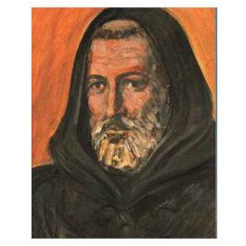
Nasce a Todi (in Umbria) nel 1230 e muore nel 1306 circa.
È di famiglia ricca: di mestiere fa l’avvocato e il notaio.
A circa trent’anni gli succede qualcosa che lo spinge alla conversione: durante una festa, a causa del crollo di un pavimento, la moglie muore; sotto il suo corsetto si scopre un cilicio, uno strumento di penitenza corporale.
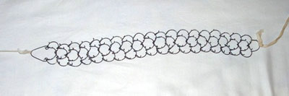
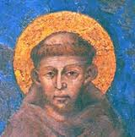
Jacopone è molto colpito dalla cosa; prima si avvicina ai Flagellanti e poi entra nell’Ordine francescano .
I francescani erano divisi in due parti:
- i CONVENTUALI, fedeli al papa
- gli SPIRITUALI, quelli più fedeli allo spirito di San Francesco; essi erano contro il papa
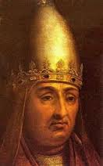
Jacopone appoggia la corrente degli spirituali. Gli spirituali entrano in polemica con papa Bonifacio VIII, accusato di aver costretto il precedente papa, Celestino V, a rinunciare al proprio ruolo. Ne segue uno scontro armato e Jacopone viene arrestato: starà in prigione fino al 1303.

Jacopone è considerato il più grande autore di LAUDI (ne abbiamo addirittura 93). Nelle sue laudi:
- vediamo come Jacopone aderisca allo spirito francescano (POVERTÀ E UMILTÀ)
- si vede il suo carattere battagliero e polemico
- c’è un costante richiamo alla penitenza (come si vede nella ballata in fotocopia)
- usa il dialetto umbro, con suoni aspri e dissonanti

Vedere la fotocopia: “O Segnor, per cortesia”
In questa lode, rovesciando le normali preghiere rivolte a Dio di essere preservati dai mali, Jacopone chiede che gli venga scaricato addosso un insieme di malattie e di sciagure, completato da una morte orribile. Chiede addirittura di essere emarginato, temuto, maledetto. E tutto ciò non è comunque, secondo l’autore, sufficiente a scontare il peccato.
Il componimento può dividersi in tre sequenze e una conclusione:
- nella prima (vv. 3-38) si svolge il tema dei MALI FISICI che il poeta invoca su di sé;
- nella seconda (vv. 39-58) Jacopone prega Dio affinché gli conceda di essere ABBANDONATO FINO ALLA MORTE;
- nella terza (vv. 59-74) il tema trattato è la DEGRADAZIONE POST MORTEM;
- la conclusione (ultima strofa) SPIEGA LE RAGIONI per cui l’uomo ha meritato per sé tanta sofferenza: per riparare al peccato degli uomini non basterebbero neppure tutte queste punizioni!

SCHEMA METRICO: laude in forma di BALLATA. 18 strofe di 4 versi di lunghezza variabile (ottonari e novenari), legati tra loro più spesso da assonanze che da rime vere e proprie (secondo uno schema aaax).
Parafrasi, come aiuto alla comprensione
O Signore, per favore, mandami la malattia!
A me la febbre quartana, la febbre continua e quella terzana, e quella che viene due volte in un giorno, insieme alla grave idropisia.
Mi venga il mal di denti, il mal di testa e di ventre, mi vengano dolori tremendi allo stomaco e l'angina alla gola.
(Mi venga) male agli occhi e dolore al fianco (mal di reni), l’ascesso al lato sinistro (al cuore); mi venga anche la tisi e la frenesia in ogni momento.
Che io abbia il fegato infiammato, la milza ingrossata, il ventre gonfio; che il polmone sia piagato da grande tosse e paralisi.
Mi vengano le fistole con migliaia di pustole, e possa essere pieno di cancri.
Mi venga la podagra, il male alle ciglia aggravi il mio stato; mi sia piaga la dissenteria e mi vengano le emorroidi.
Mi venga l’asma, e vi si aggiunga lo spasimo; mi venga la rabbia del cane e una cancrena in bocca.
Mi venga il mal caduco (l’epilessia) e mi faccia finire nell'acqua e nel fuoco, e possa non trovare alcun luogo in cui non sia afflitto.
Mi venga la cecità, possa io diventare muto e sordo; possa io essere misero e povero e vivere sempre in solitudine (in trapperia, come un frate trappista).
Possa io emanare un tale fetore che nessun uomo vivente non fugga schifato da me, colpito da una tale malattia.
Che io sia abbandonato da ogni buona compagnia in quel terribile fossato che è chiamato Riguerci.
(Mi colpiscano) gelo, grandine, tempeste, folgori, tuoni, oscurità, e non ci sia alcun tempo avverso che non mi abbia in suo potere.
Che i demoni dell'inferno mi siano dati come infermieri, e che mi infliggano quei tormenti che con i miei peccati mi sono meritato.
Sino alla fine del mondo duri per me questa vita, e poi, quando il corpo si separa (scevera) dal corpo, mi venga data una morte crudele.
Scelgo come mia sepoltura il ventre di un lupo che mi abbia divorato, e possano essere i miei resti defecati da quello tra spineti e roveti.
(Questi) i miei miracoli dopo la morte: chi viene dove sono i miei resti possa avere una scorta (di spiriti maligni), e dure persecuzioni con terribili pensieri.
Ogni uomo che mi sente menzionare deve restare inorridito e farsi il segno della croce, per evitare un brutto incontro per la strada.
O mio Signore, tutti i tormenti che ho elencato non sono una vendetta eccessiva: tu mi creasti per il tuo amore, io ti ho villanamente ucciso.
Donna de Paradiso

- È una LAUDE DRAMMATICA (più voci dialogano tra loro)
- È una BALLATA di settenari (strofe di 7 versi); lo schema metrico è xxy aaay.
- Di cosa parla? Si racconta del PIANTO E DEL DOLORE DI MARIA DURANTE LA CROCEFISSIONE DI CRISTO.
I PERSONAGGI sono 4:
- il NUNZIO (colui che annuncia)
- MARIA 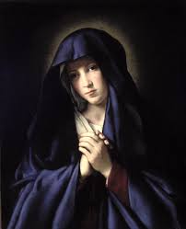
- il POPOLO
- GESÙ 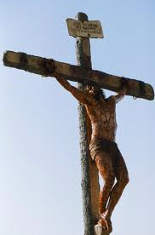

La lauda può essere divisa in 3 parti:
- vv.1-63: il Nunzio racconta gli eventi più importanti della passione di Cristo (tradimento di Giuda; la cattura; il processo davanti a Ponzio Pilato; la crocefissione)
- vv. 64-75: si raccontano i particolari più crudi della crocefissione di Cristo
- vv.76-135: il dolore e il lamento di Maria. Maria piange in quanto madre terrena di Gesù: il suo dolore è il dolore di una madre che perde il figlio. Il divino (Gesù, Maria) è reso in questo modo familiare, vicino alle persone. Anche lo stile dell’intera lauda vuole dare rilievo a una drammaticità tutta popolare, per avvicinare il dramma di Maria al popolo.

Ascoltare, da http://www.youtube.com/watch?v=5lBVxWSA8Vk (il pianto della Madonna), la lettura della ballata. Vedere libro a pag.124 per la parafrasi e ascoltare la scheda audio.

